**Инструкция по оформлению страхового события по ОСАГО через официальный сайт ООО «СК «ИНСАЙТ»**

Для того, чтобы в рамках договора ОСАГО обратиться по вреду, причиненному имуществу, жизни или здоровью в результате ДТП, необходимо на сайте https://insightins.ru войти в «Меню» и далее перейти в раздел «Урегулирование убытков», где в блоке «ОСАГО» выбрать действие «Заявить убыток»:

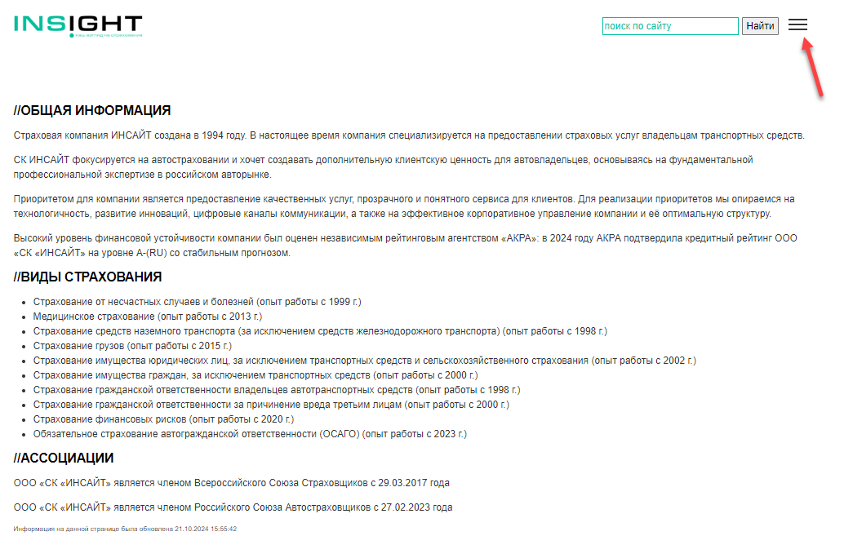

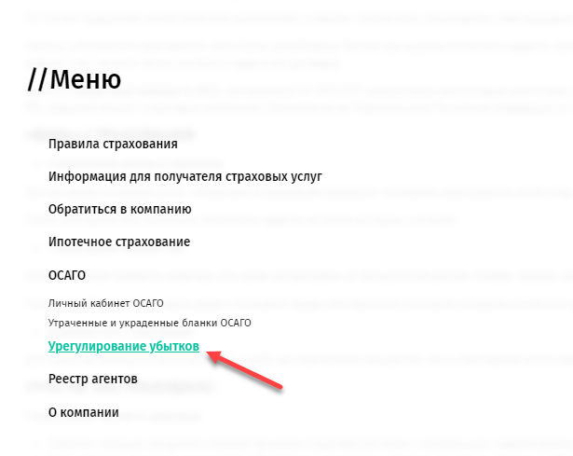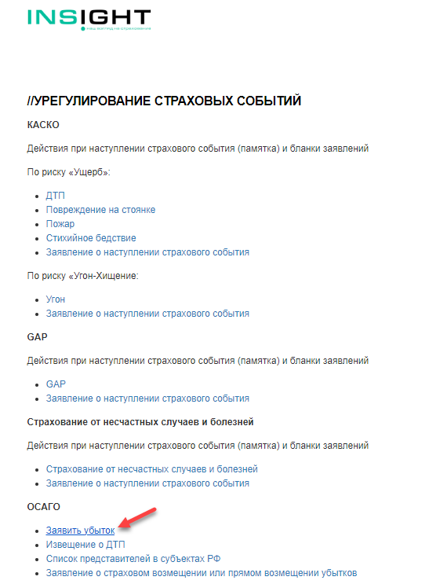

Переход по ссылке «Заявить убыток» открывает страницу регистрации и авторизации в личном кабинете:

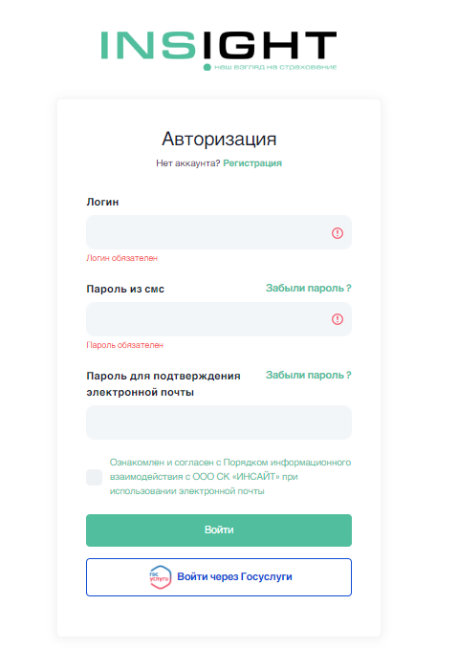

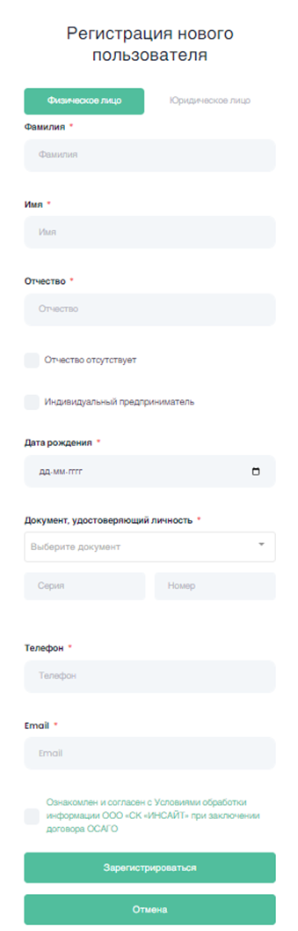Для регистрации нового пользователя **физического лица** **с помощью логина и пароля** необходимо заполнить следующие обязательные поля, отмеченные на форме *:

* Фамилия
* Имя
* Отчество
* Если отчество отсутствует, необходимо проставить признак «Отчество отсутствует»
* Дата рождения
* Документ, удостоверяющий личность (выбрать из открывающегося справочника)
* Серия документа, удостоверяющего личность
* Номер документа, удостоверяющего личность
* Контактный номер телефона
* Адрес электронной почты (email)

При регистрации и создании личного кабинета необходимо указывать актуальный (действующий) адрес электронной почты. Согласно п. 1.11. Правил обязательного страхования гражданской ответственности владельцев транспортных средств, утвержденных Положением Банка России от 01.04.2024 N 837-П, а также Указания Банка России от 01.04.2024 N 6707-У «О требованиях к использованию электронных документов и порядке обмена информацией в электронной форме между страхователем, потерпевшим (выгодоприобретателем) и страховщиком при осуществлении обязательного страхования гражданской ответственности владельцев транспортных средств» страховщик осуществляет информационное взаимодействие, направляет полис ОСАГО, юридически значимые сообщения по указанному адресу электронной почты.

Для завершения процесса регистрации необходимо ознакомиться с согласием на обработку персональных данных и нажать кнопку «Зарегистрироваться». Далее будет осуществлен возврат на страницу авторизации, после чего аутентификация производится с помощью двух специальных кодов, приходящих по SMS и по электронной почте.

Для авторизации **физического лица** **через Госуслуги** необходимо иметь подтвержденную учетную запись. Личный кабинет на сайте страховой компании создастся автоматически на основе данных, полученных из Госуслуг. Логином будет номер телефона, указанный в Госуслугах, на него придет пароль. Пароль для электронной почты придет на указанную в Госуслугах электронную почту. Перед началом авторизации Госуслуги запросит согласие на обработку ООО «СК «ИНСАЙТ» персональных данных владельца личного кабинета

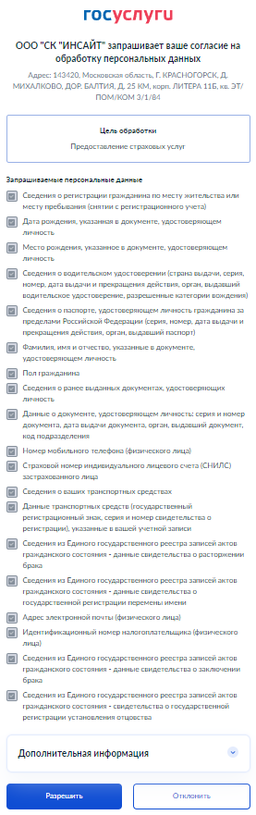

После получения согласия произойдет переход на главную страницу личного кабинета, в правом верхнем углу которого появится уведомление об авторизации через Госуслуги:

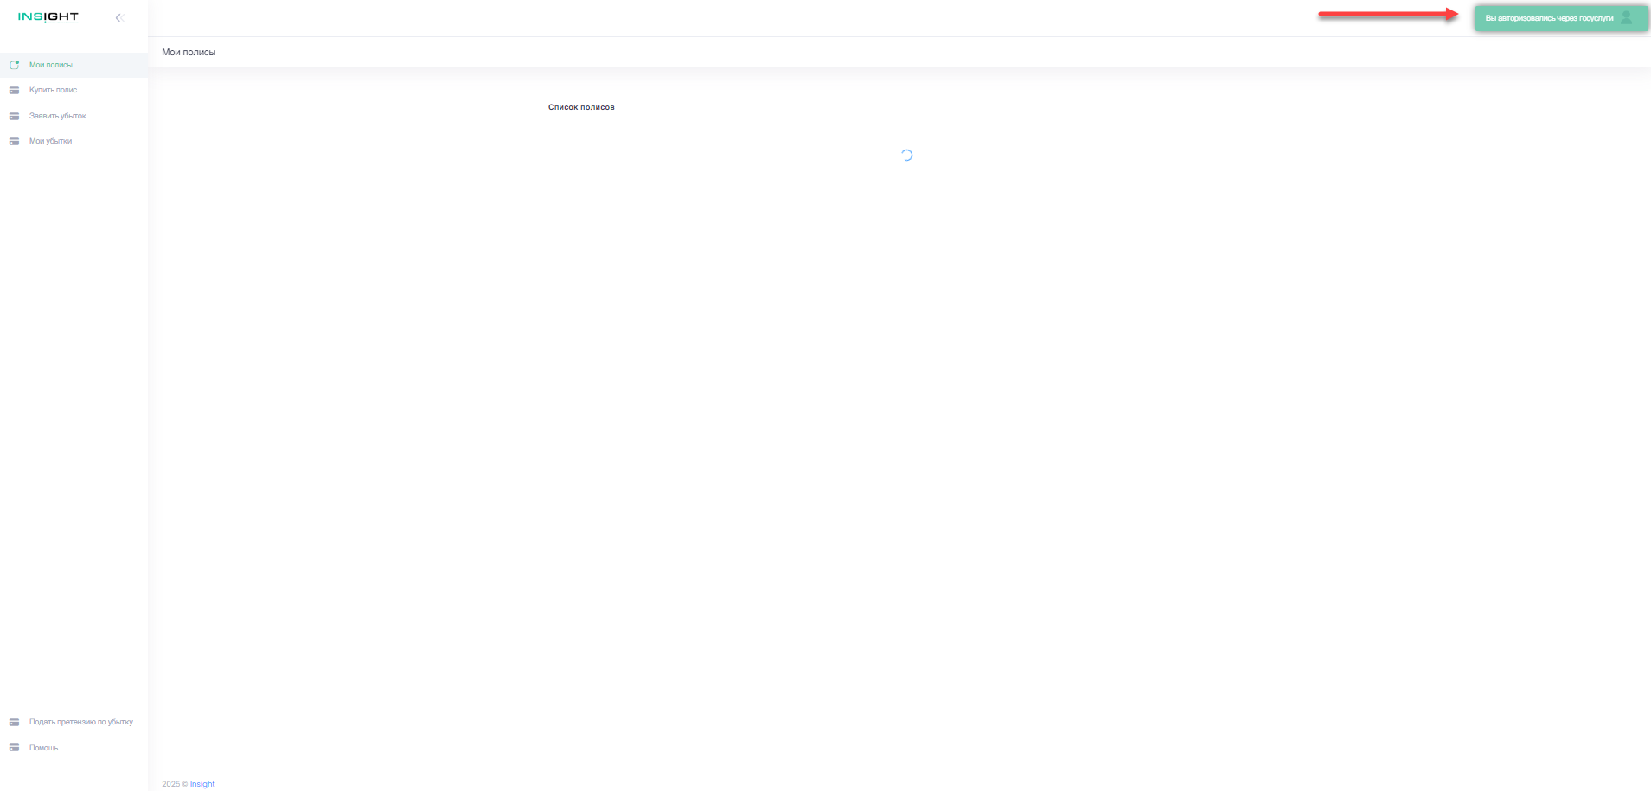

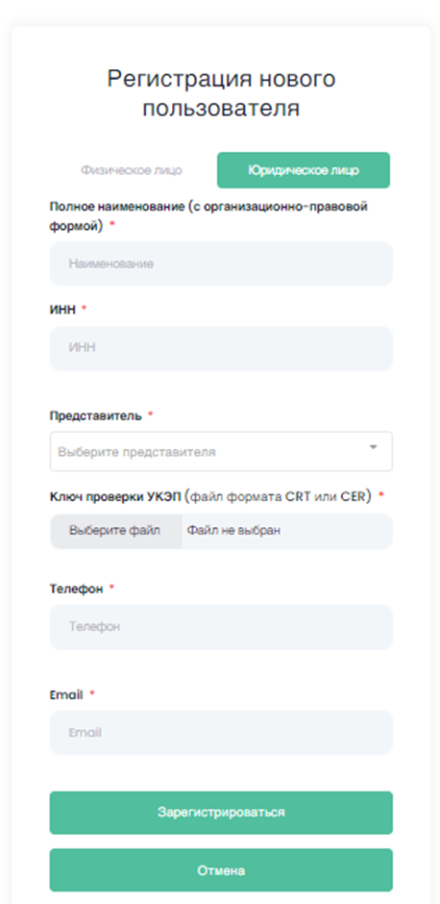Для регистрации нового пользователя **юридического лица** необходимо заполнить следующие обязательные поля, отмеченные на форме *:

* Полное наименование юридического лица (с ОПФ)
* ИНН
* Выбрать представителя юридического лица из списка:

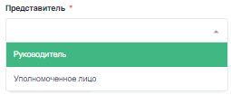

* 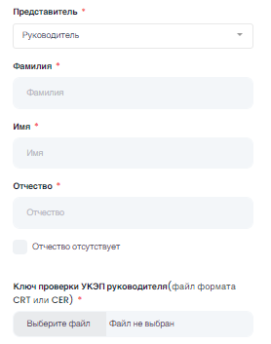Если представителем выбран «Руководитель», далее необходимо заполнить его данные:
* Фамилия
* Имя
* Отчество
* Если отчество отсутствует, необходимо проставить признак «Отчество отсутствует», после чего поле «Отчество» станет необязательным для заполнения
* Приложить сертификат проверки ключа УКЭП руководителя организации
* 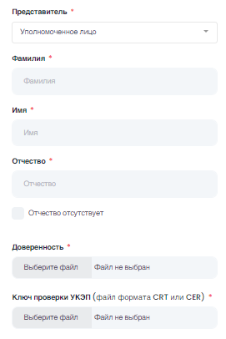Если представителем было выбрано «Уполномоченное лицо», необходимо заполнить данные этого лица:
* Фамилия
* Имя
* Отчество
* Если отчество отсутствует, необходимо проставить признак «Отчество отсутствует», после чего поле «Отчество» станет необязательным для заполнения
* Приложить файл машиночитаемой доверенности (МЧД) в формате xml
* Приложить сертификат проверки ключа УКЭП представителя организации
* Контактный номер телефона
* Адрес электронной почты (email)

При регистрации и создании личного кабинета необходимо указывать актуальный (действующий) адрес электронной почты. Согласно п.1.11. Правил обязательного страхования гражданской ответственности владельцев транспортных средств, утвержденных Положением Банка России от 01.04.2024 N 837-П, а также Указания Банка России от 01.04.2024 N 6707-У «О требованиях к использованию электронных документов и порядке обмена информацией в электронной форме между страхователем, потерпевшим (выгодоприобретателем) и страховщиком при осуществлении обязательного страхования гражданской ответственности владельцев транспортных средств» страховщик осуществляет информационное взаимодействие, направляет полис ОСАГО, юридически значимые сообщения по указанному адресу электронной почты.

Для завершения процесса регистрации необходимо нажать кнопку «Зарегистрироваться», после чего будет осуществлен возврат на страницу авторизации, где аутентификация производится с помощью двух специальных кодов, приходящих по SMS и по электронной почте.

Для старта процесса подачи электронного заявления по страховому случаю необходимо выбрать действие «Заявить убыток», которое откроет дисклеймер и переход на следующий шаг:

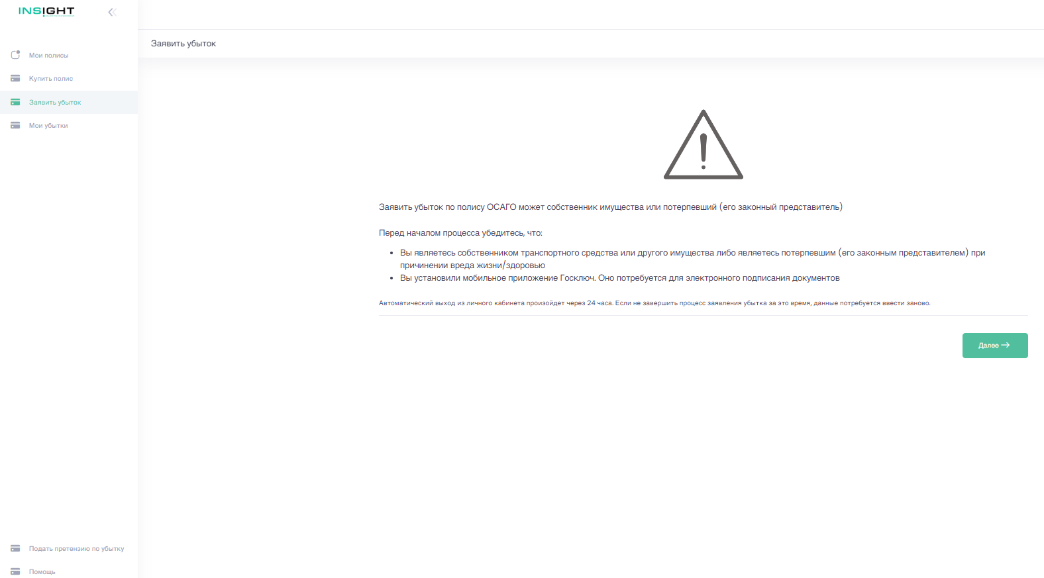

Если первоначальный вход в личный кабинет осуществлялся через логин и пароль, перед заполнением электронного заявления необходимо авторизоваться через Госуслуги для того, чтобы в дальнейшем подписать в Госключе документы по страховому случаю, которые будут передаваться в страховую компанию:

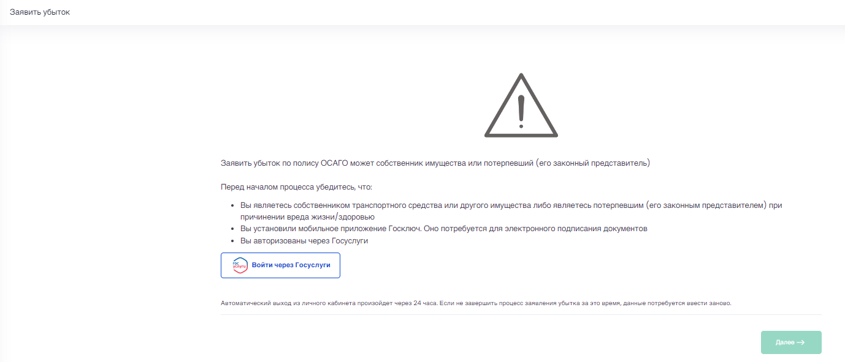

Перед подачей электронного заявления по страховому событию необходимо ответить на последовательно открывающиеся вопросы и нажать «Далее»:

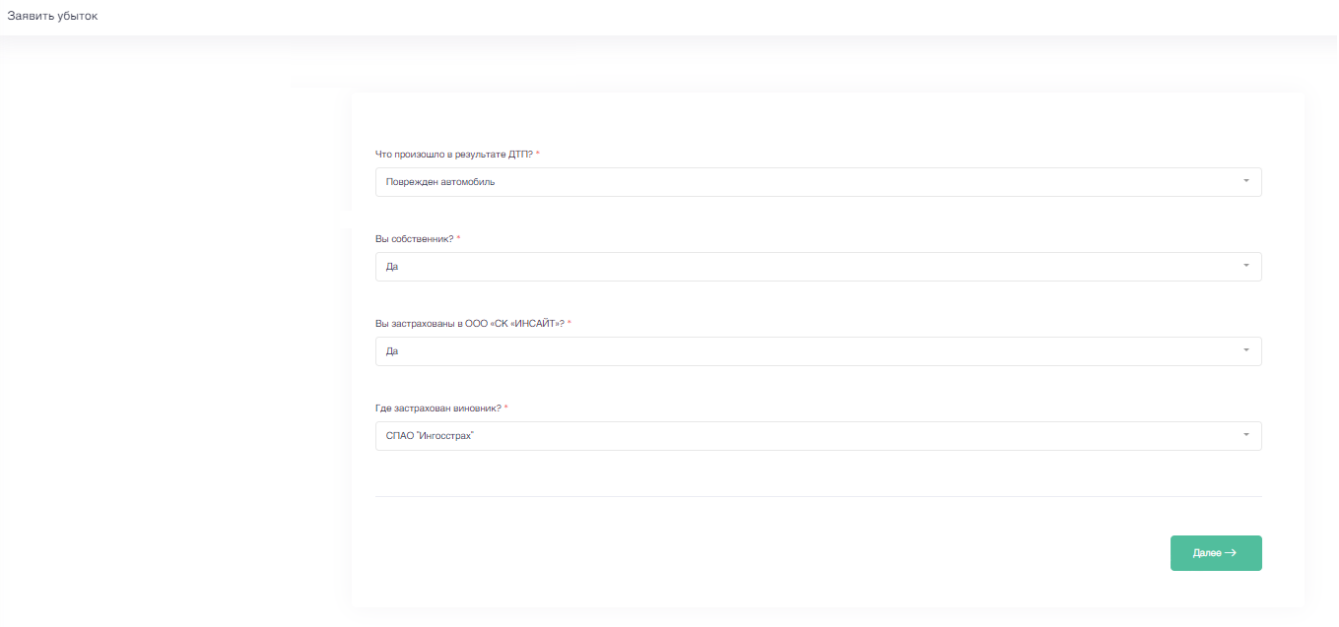

Кнопка «Далее» запускает пошаговый процесс оформления заявления в зависимости от выбранных ответов на вопросы.

Количество шагов зависит от типа заявляемого убытка.

* Оформление заявления на выплату страхового возмещения при причинении вреда транспортному средству состоит из 8 шагов:
* Общая информация
* Заявитель
* Поврежденный автомобиль
* Водитель потерпевшего
* Данные виновника
* Форма возмещения
* Ознакомление с результатами осмотра
* Загрузка документов
* Оформление заявления на выплату страхового возмещения при причинении вреда иному имуществу состоит из 7 шагов:
* Общая информация
* Заявитель
* Собственник поврежденного имущества
* Данные виновника
* Форма возмещения
* Ознакомление с результатами осмотра
* Загрузка и подписание документов
* Оформление заявления на выплату страхового возмещения при причинении вреда жизни или здоровью состоит из 5 шагов:
* Общая информация
* Заявитель
* Данные виновника
* Форма возмещения
* Загрузка и подписание документов

Данная инструкция подготовлена на примере обращения потерпевшего в свою страховую компанию при причинении вреда транспортному средству.

На шаге 1 требуется ввести общую информацию о событии. Количество шагов отображается в левой части экранной формы. Шаг, на котором находится пользователь, отмечен зеленым цветом. На продолжении страницы первого шага некоторые параметры являются взаимозависимыми. Например, если в параметре «ТС на ходу», выбрано значение «Нет», откроется поле для ввода сведений о местонахождении транспортного средства. Если о случившемся ДТП не было заявлено в ГАИ, то станут доступны для ввода параметры, связанные с оформлением Извещения о ДТП.

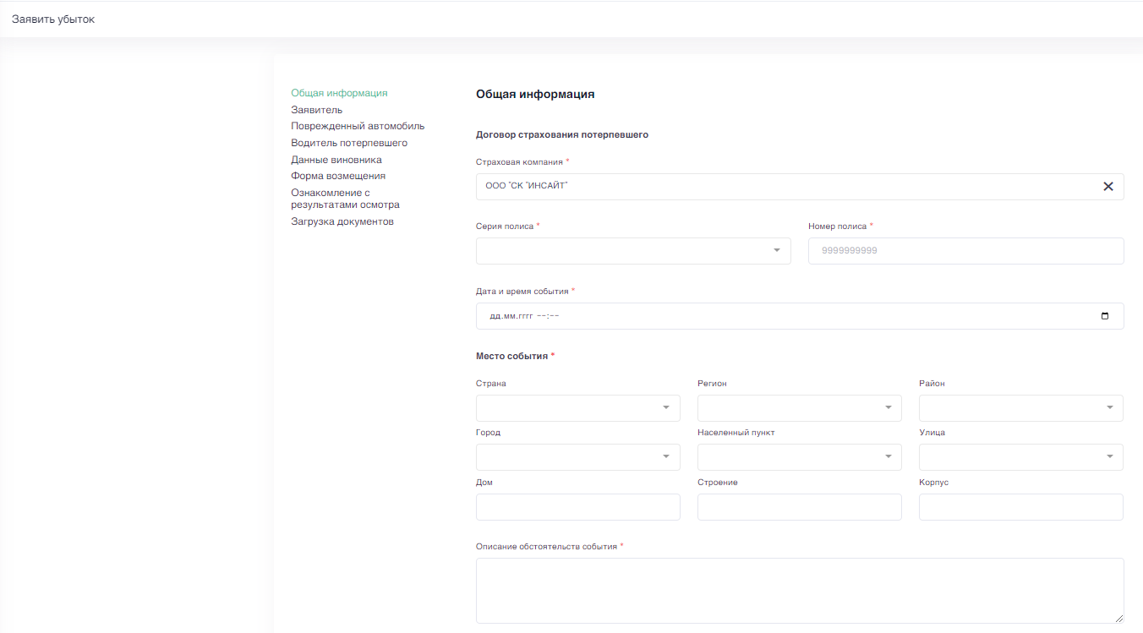

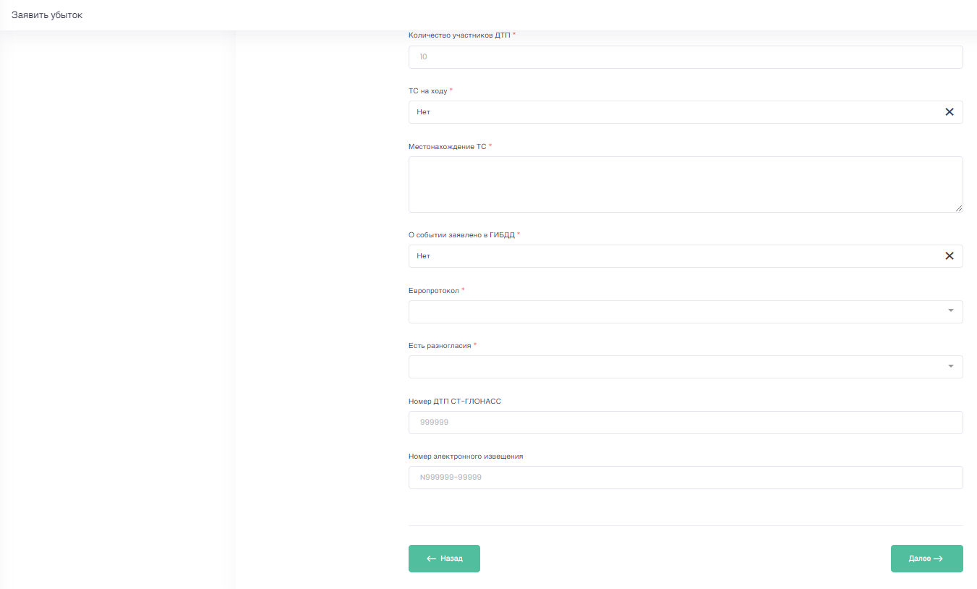

Шаг 2 подачи заявления является предоставление сведений о заявителе убытка. Если вход в личный кабинет был совершен через Госуслуги, по кнопке «Заполнить с помощью Госуслуг» можно автоматически заполнить поля данными из учетной записи.

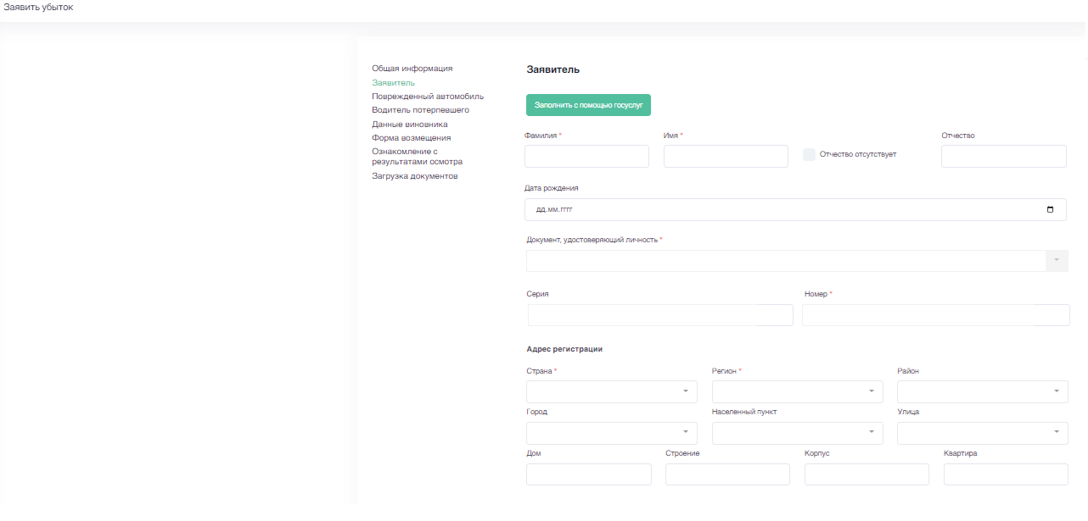

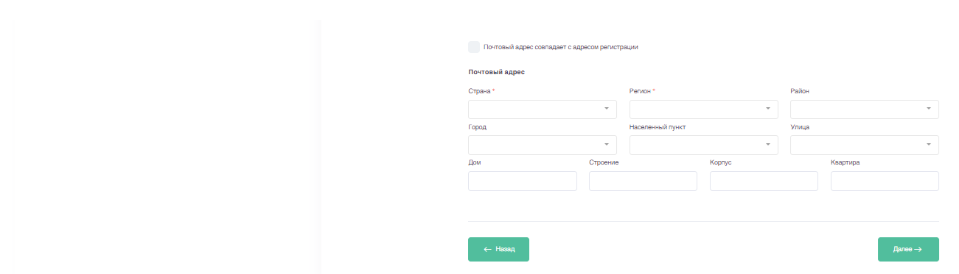

Шаг 3 потребует ввода сведений о поврежденном транспортном средстве потерпевшей стороны, которые также можно заполнить с помощью Госуслуг:

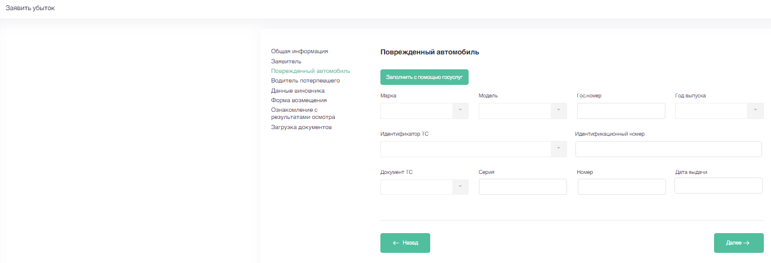

После ввода информации о поврежденном автомобиле требуется перейти на шаг 4 для заполнения данных о потерпевшем водителе.

Если водитель и заявитель совпадают, то по кнопке «Заполнить из заявителя» можно скопировать все данные и оперативно заполнить необходимые поля. Останется указать только тип водительского удостоверения, его серию и номер.

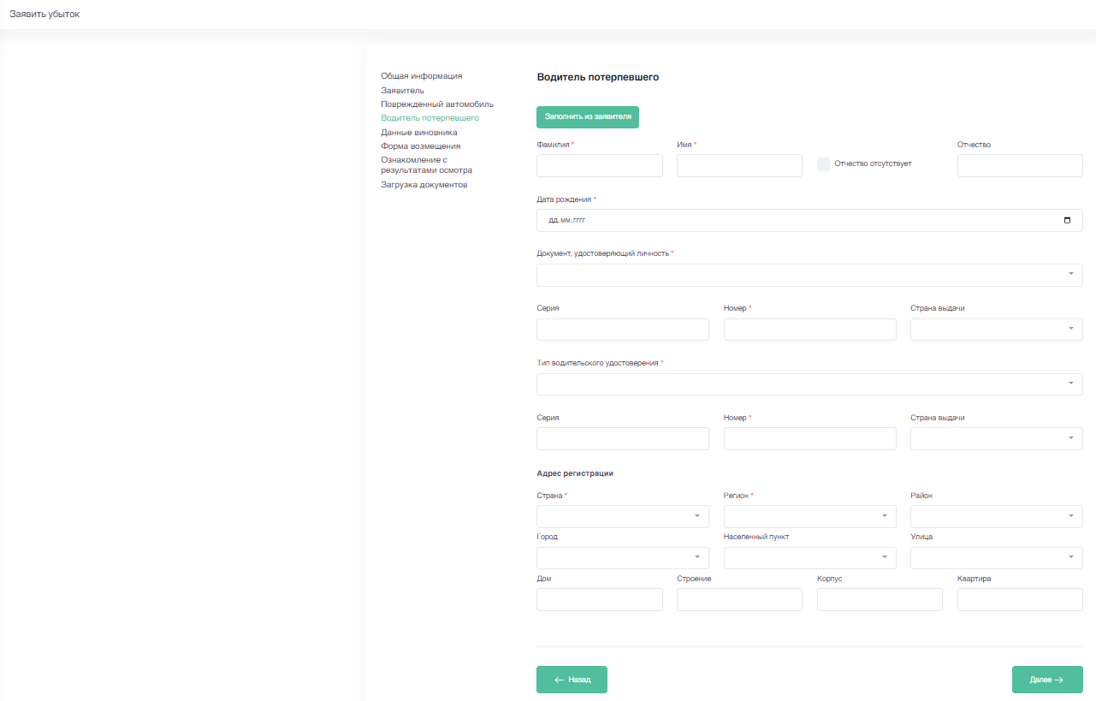

На шаге 5 введите данные о виновнике происшествия. Обязательными выделены те параметры, которые всегда указываются в документах ГАИ или в Извещении о ДТП. Остальные сведения необходимо заполнить при их наличии среди имеющихся документов по страховому случаю.

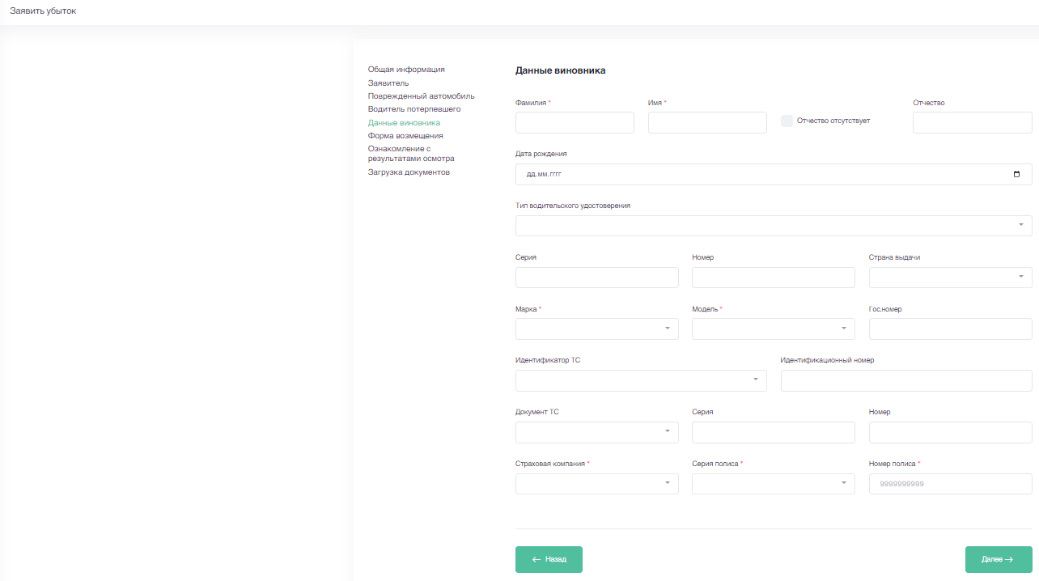

Шаг 6 предусматривает выбор формы страхового возмещения. Также на нем можно отметить сведения о дополнительно понесенных в результате наступления страхового случая расходах:

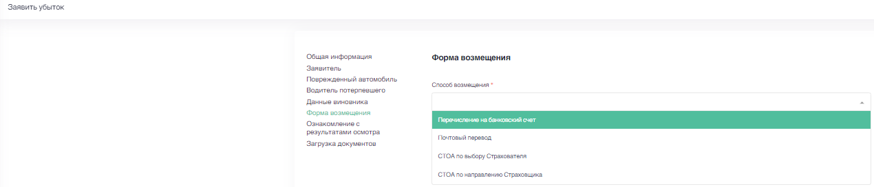

Под каждый тип варианта возмещения будет доступен для заполнения свой набор параметров.

При перечислении на банковский счет необходимо будет ввести БИК и расчетный счет. По кнопке «Проверить реквизиты» автоматически заполнятся наименование банка и корреспондентский счет. Если проверка не сработала, необходимо ввести все реквизиты вручную.

Для почтового перевода необходимо указать адрес для перевода денежных средств. Его можно скопировать из почтового адреса или адреса регистрации, а также ввести иной адрес вручную.

В параметре «Получатель» по умолчанию указан потерпевший владелец транспортного средства.

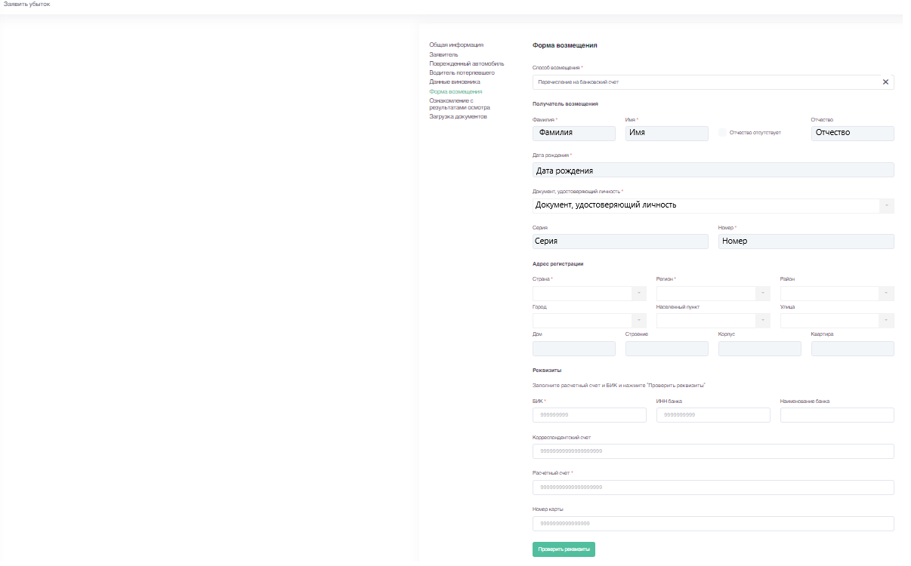

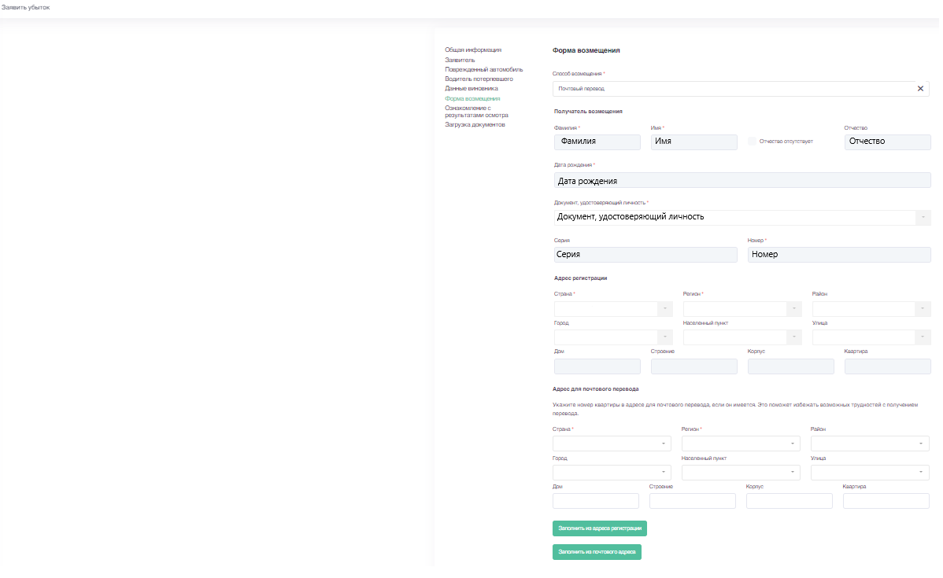

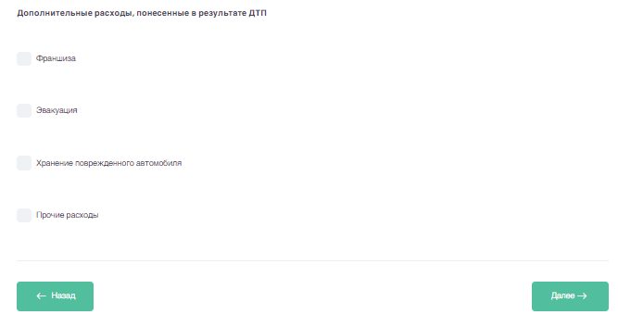

На шаге 7 необходимо выбрать удобный способ ознакомления с результатами осмотра:

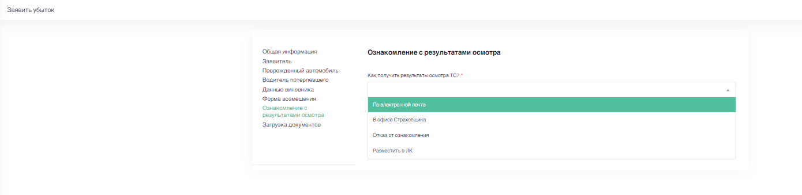

Шаг 8 потребует загрузки документов по страховому случаю:

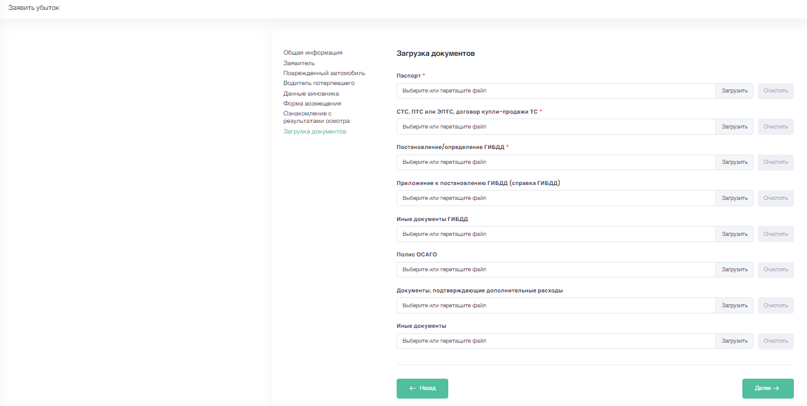

Завершается процесс подачи электронного заявления подписанием документов в Госключе электронной подписью:

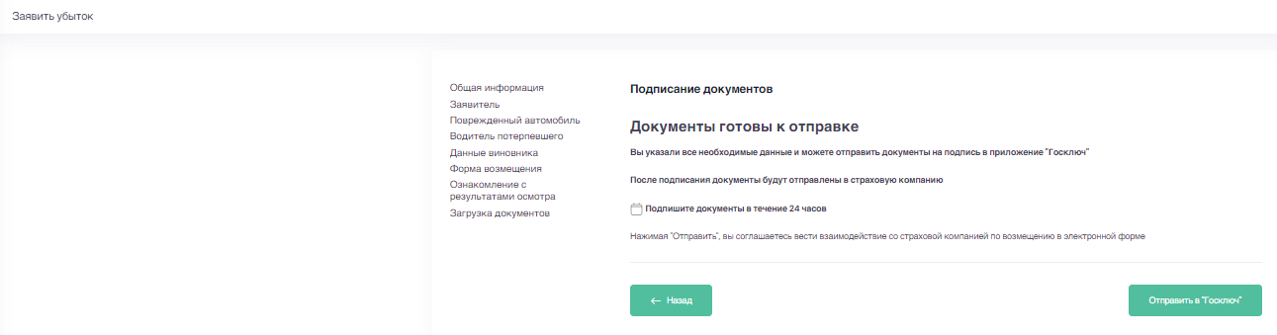

Для подписания заявления на выплату страхового возмещения и документов электронной подписью необходимо установить и настроить мобильное приложение Госключ. Информация об установке и настройке приложения Госключ доступна на сайте ЕПГУ здесь: <https://www.gosuslugi.ru/goskey>

Как подписать документы в Госключе:

1. Получите документы на подписание в приложении Госключ
2. Перейдите и скачайте приложение Госключ [в Google Play](https://play.google.com/store/apps/details?id=ru.gosuslugi.goskey), [App Store](https://apps.apple.com/ru/app/id1566096745), [AppGallery](https://appgallery.huawei.com/#/app/C104297607) или [RuStore](https://apps.rustore.ru/app/ru.gosuslugi.goskey). Госключ доступен только как приложение для телефона или планшета. Версия для компьютера на данный момент отсутствует
3. Получите сертификат усиленной неквалифицированной электронной подписи (УНЭП), следуя подсказкам на экране
4. Подпишите документ, следуя подсказкам на экране. Также можно отказаться подписывать документ

Куда приходят уведомления о необходимости подписать документы в Госключе:

1. в личный кабинет на Госуслугах
2. на электронную почту, указанную в личном кабинете
3. в виде пуш-уведомления в приложения Госуслуги и Госключ - если установлены.

ВНИМАНИЕ: документы в Госключе нужно подписать в течение 24 часов с момента отправки. В противном случае подачу заявления необходимо будет начать заново.

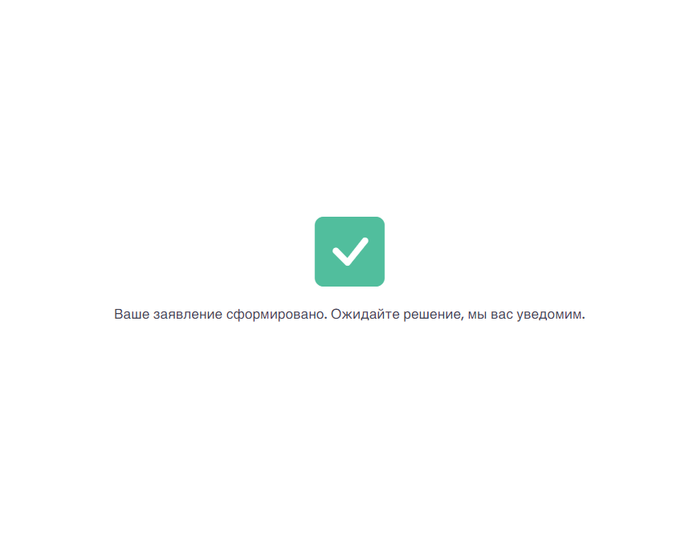

После получения подписанных в Госключе документов на электронную почту, на которую был зарегистрирован личный кабинет, вернется статус о получении страховой компанией электронного заявления и приложенных к нему документов:

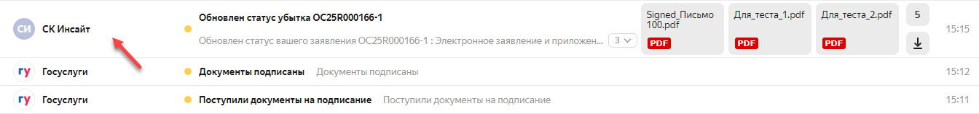

Последующий обмен статусами при дальнейшем взаимодействии также будет осуществляться по электронной почте.

Заявленный убыток, а также история изменения статусов его урегулирования будет отображаться на вкладке «Мои убытки»:

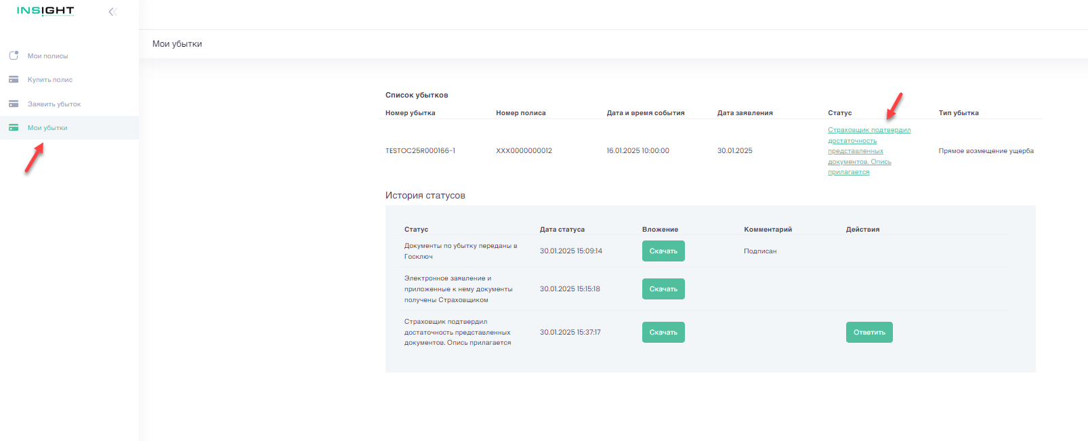

По кнопке «Скачать» можно загрузить полученные от страховой компании документы. Все они будут также подписаны электронной цифровой подписью.

Кнопка «Ответить» активна только в том случае, когда от заявителя требуется ответное действие на запрос страховой компании.

По убытку в статусе «Страховщик подтвердил достаточность представленных документов. Опись прилагается» требуется в течение 1 дня направить в страховую компанию дату для проведения осмотра поврежденного транспортного средства.

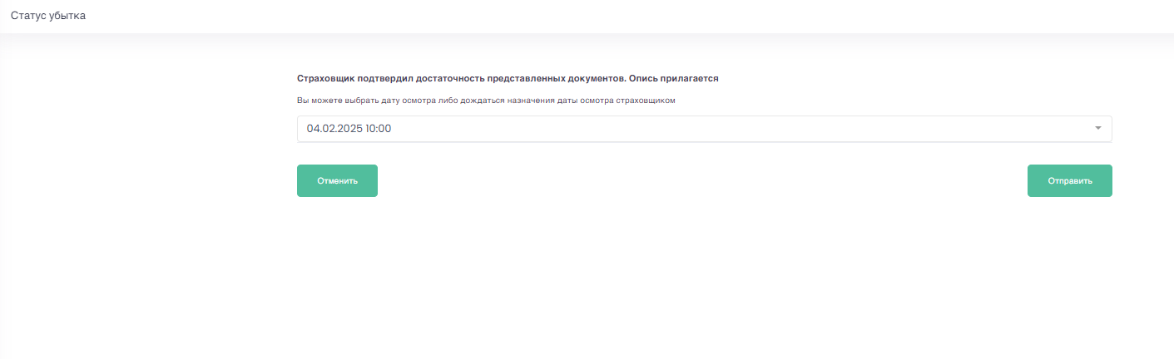

После завершения действия убыток изменит статус, что будет отражено в истории изменения статусов на странице «Мои убытки»:

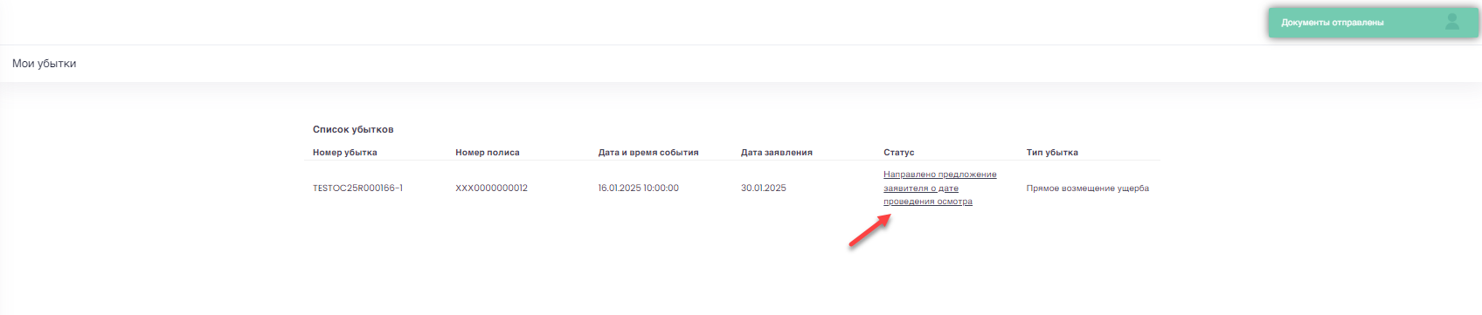

После проведения осмотра поврежденного транспортного средства урегулирование заявленного убытка продолжится. На электронную почту поступит сообщение об изменении статуса, а сам статус обновится на вкладке «Мои убытки»:

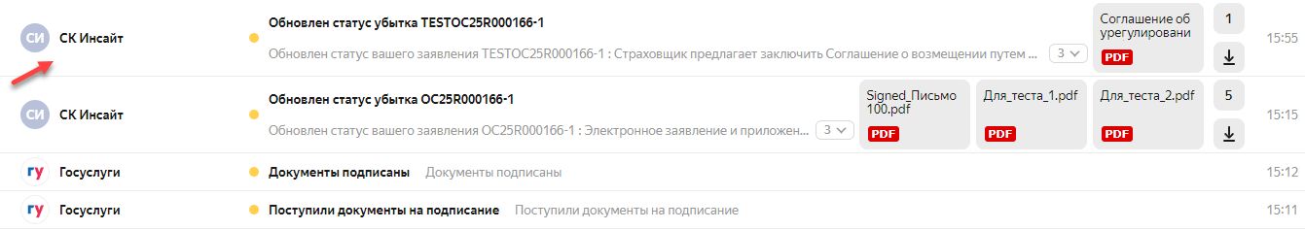

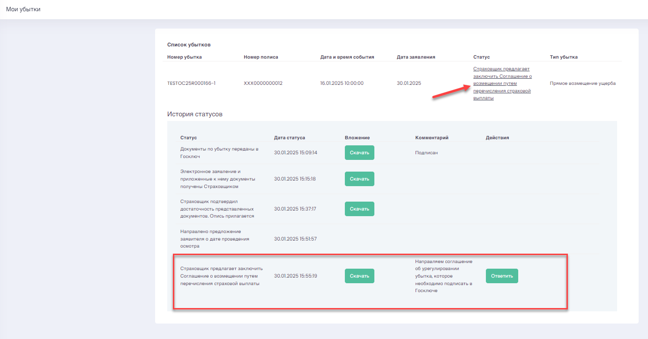

Кнопка «Ответить» откроет новую форму, на которой необходимо выбрать одно из предлагаемых действий.

Для принятия решения по соглашению отводится 1 день. Подписывать документ также необходимо через Госключ.

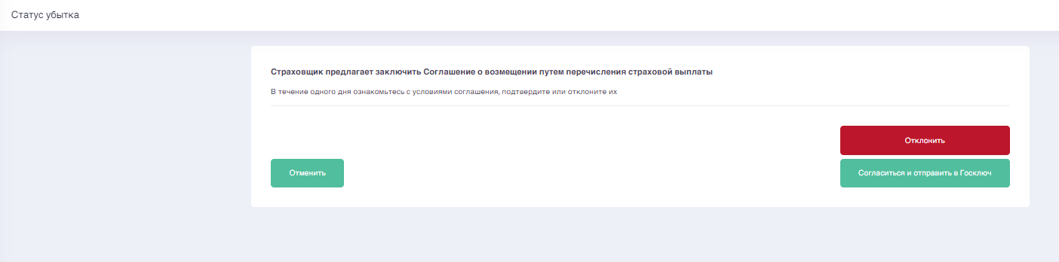

После выбора действия убыток поменяет статус:

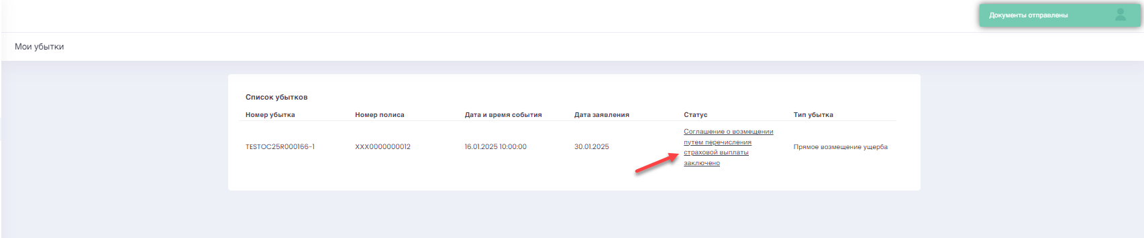

По факту осуществления выплаты и о завершении процесса урегулирования в истории также появятся соответствующие статусы:

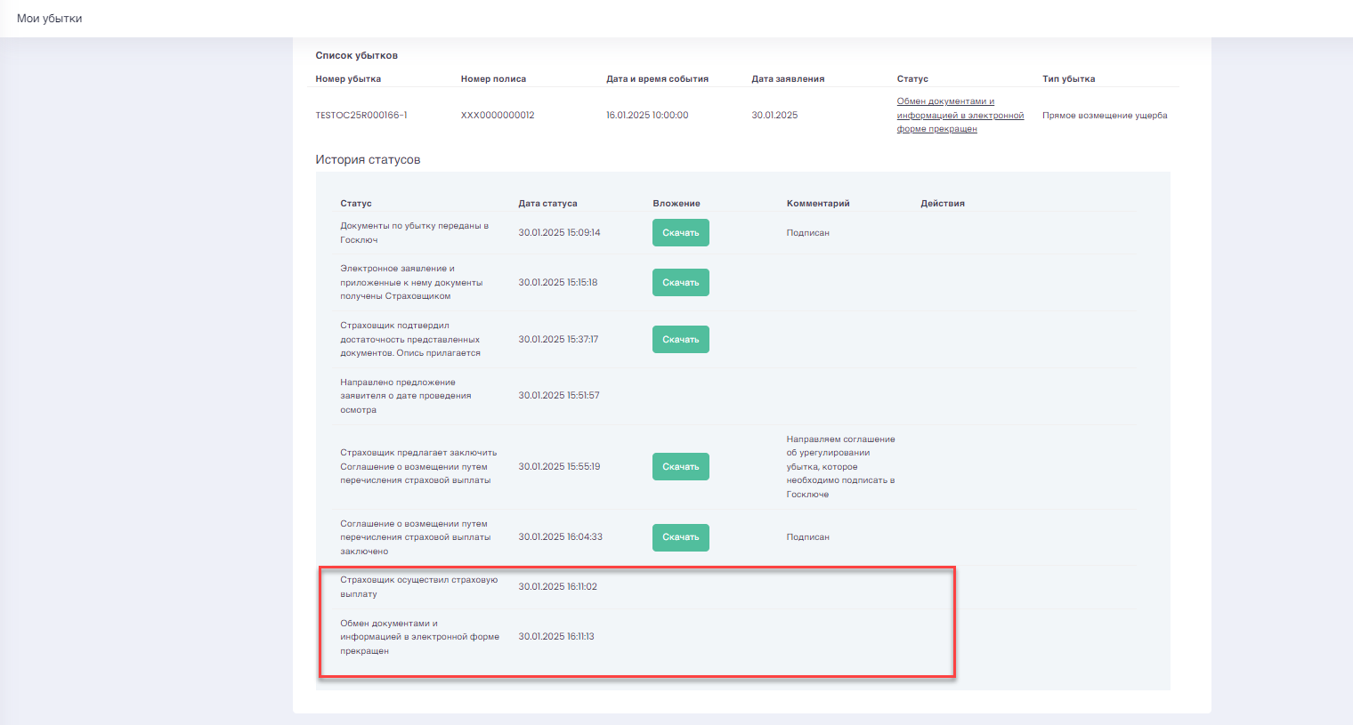

При возникновении вопросов направьте обращение на адрес электронной почты [OSAGO@insightins.ru](mailto:OSAGO@insightins.ru), подробно описав возникшую проблему и приложив скриншоты с экрана монитора. Это значительно ускорит решение вашего вопроса.